PROJETO DE LEI Nº 1.446/2018

EXPOSIÇÃO DE MOTIVOS

Senhor Presidente,

Senhores Vereadores:

Mediante o presente, estamos encaminhando a essa Egrégia Câmara de Vereadores, Projeto de Lei nº 1.446/2018, que “Altera a redação dos artigos 22, inciso III, 29, inciso VI, 31, inciso I, 32, incisos II, III e IV, 47, inciso III, 59 caput, 66, incisos I a VI, e acrescenta o inciso V ao art. 25, §5º ao art. 29, §§1º e 2º ao art. 32 e parágrafo único ao art. 47, da Lei Municipal nº 1.179/2012, bem como altera os anexos I a V dos anexos da Lei do Plano Diretor e inclui anexos do modelo urbano do Plano Diretor e dá outras providências”.

As alterações dispostas no presente Projeto de Lei são oriundas de uma ampla discussão com a comunidade mediante audiência pública para tal finalidade, tendo inclusive contado com a participação dos nobres edis. O procedimento adotado percorreu os ditames legais, dando legitimidade às alterações propostas.

Ante o exposto, requeremos a aprovação do presente Projeto de Lei, aproveitando a ocasião para cumprimentá-los e colocarmo-nos a disposição para esclarecer eventuais dúvidas que por ventura venham a surgir. Atenciosamente,

DOUGLAS FAVERO PASUCH
PREFEITO MUNICIPAL

EXMO. SR.
VEREADOR ZELVIR ANSELMO SANTI
DD. PRESIDENTE DA CÂMARA MUNICIPAL
PROJETO DE LEI Nº 1.446/2018

“Altera a redação dos artigos 22, inciso III, 29, inciso VI, 31, inciso I, 32, incisos II, III e IV, 47, inciso III, 59 caput, 66, incisos I a VI, e acrescenta o inciso V ao art. 25, §5º ao art. 29, §§1º e 2º ao art. 32 e parágrafo único ao art. 47, da Lei Municipal nº 1.179/2012, bem como altera os anexos I a V dos anexos da Lei do Plano Diretor e inclui anexos do modelo urbano do Plano Diretor e dá outras providências”.

DOUGLAS FAVERO PASUCH, Prefeito Municipal de Nova Roma do Sul (RS), usando das atribuições que lhe são conferidas pela Lei Orgânica Municipal, encaminho à Câmara de Vereadores, para apreciação e posterior votação o seguinte Projeto de Lei:

Art. 1º. Os artigos 22, inciso III, 29, inciso VI, 31, inciso I, 32, incisos II, III e IV, 47, inciso III, 59 caput e 66, incisos I a VI, da Lei Municipal nº 1.179/2012, passam a vigorar com a seguinte redação:

“Art.22.(...)

III. Áreas de Especial Interesse são parcelas do território com destinação específica neste Plano Diretor e que, por esta razão, têm regras de uso e ocupação do solo diferenciadas, incluído-se as praças e parques, cemitério, unidade básica de saúde, escolas e imóveis de interesse histórico e cultural.

Art. 29. (...)

VI. Afastamentos – é a distância entre a edificação e o alinhamento frontal, lateral e de fundos.

Art. 31. (...)

- POTENCIAL IMPACTO AMBIENTAL – Envolve os efeitos de atividades, no meio urbano ou rural, consideradas efetiva ou potencialmente poluidoras ou daquelas que, sob qualquer forma, possam causar degradação ambiental, e sua avaliação, no âmbito da competência municipal, conforme definições da Resolução Consema nº372/2018 e/ou demais resoluções que vierem substituir e demais legislações ambientais aplicáveis.

Art.32. (...)

- (...)

- de 1 (um) a 3 (tres) pontos devem sofrer Estudo de Viabilidade Urbana), antes de seu licenciamento;

- de 4(quatro) a 6 (seis) pontos, devem sofrer Estudo de Impacto de Vizinhança, antes de seu licenciamento;

- 7 (sete) pontos ou mais, deve ser exigido o Estudo de Impacto Ambiental, antes de seu licenciamento.

Art. 47. (...)

III. Vias Coletoras e Locais com largura mínima de 14 (quatorze) metros, incluindo os passeios de 2 (dois) metros para cada lado e declividade inferior a 20% (vinte por cento).

Art.59. Para garantir um processo de planejamento que seja contínuo, transparente e participativo, de acordo com o inciso I do artigo 58, este Plano Diretor deverá ser revisto, pelo menos, a cada 6 (seis) anos.

Art.66. (...)

- 12 (doze) meses a contar da aprovação desta lei, para a descrição do perímetro urbano da Macrozona da Sede Urbana e da Macrozona Nova Treviso, conforme o delimitado no Anexo II;

- 6 (seis) meses a contar da aprovação desta lei, para regulamentar a aplicação dos estudos complementares, estabelecendo procedimentos e detalhando seus conteúdos mínimos;

- 12 (doze) meses a contar da aprovação desta lei, para a elaboração de Inventário do Patrimônio Histórico, Cultural e Turístico, nos termos do §3º do artigo 5º;

- 12 (doze) meses a contar da aprovação desta lei para elaborar a regulamentação dos instrumentos de Parcelamento, Edificação ou Utilização Compulsórios, nos termos do artigo 49, e Transferência do Direito de Construir, nos termos do artigo 53.

- 12 (doze) meses a contar da aprovação desta lei, para designação das estradas municipais;

- 12 (doze) meses a contar da aprovação desta lei para regulamentar os demais instrumentos da política urbana”.

Art. 2º. Ficam acrescidos o inciso V ao art. 25, §5º ao art. 29, §§1º e 2º ao art. 32 e parágrafo único ao art. 47, que passam a vigorar com a seguinte redação:

“Art.25. (...)

V. Área de Especial Interesse Educação e Saúde – Setor urbano destinado à instalação da unidade básica de saúde e escolas.

Art. 29. (...)

§5º - Em zonas cuja atividade residencial é permitida o uso de áreas para as atividades comerciais serviços ou industriais devem ser usos convenientes com a vizinhança respeitando a função social do zoneamento priorizando o bem estar da população.

Art. 32. (...)

§1º - As medidas mitigatórias e/ou de controle dos impactos ambientais não podem ser utilizadas como justificativa para diminuir o potencial poluidor da atividade conforme previsto na legislação, sendo que, para análise na matriz de atividades, deve ser seguido o potencial poluidor conforme enquadramento da legislação.

§2º - A Prefeitura Municipal somente fornecerá o Alvará de Localização para as atividades situadas em edificações que atenderem s disposições do Código de Obras, com os usos indicados para cada zona da cidade de acordo com o Plano Diretor, e na ocasião da vistoria o referido estabelecimento deverá possuir a Certidão de Habite-se.

Art. 47. (...)

Parágrafo Único – As estradas municipais com largura de faixa de domínio de 15(quinze) metros sendo 7,50 (sete virgula cinquenta) metros do eixo da estrada para cada lado e faixa não edificante de 7,50 (sete virgula cinquenta) metros de cada lado acrescida a faixa de domínio”.

Art. 3º. Os anexos I a V, da Lei do Plano Diretor nº 1.179/2012, passam a vigorar com o seguinte teor:

ANEXOS DA LEI DO PLANO DIRETOR

ANEXO I Macrozoneamento
ANEXO II

Zoneamento Urbano

ANEXO III

Regime Urbanístico

ANEXO III – REGIME URBANÍSTICO

Quadro 01 – Normas de Controle da Edificação
ZONEAMENTO | IA |  |  | TO |  |  | AFASTAMENTO* |  |  | ALTURA |  | TAXA DE PERMEABILIDADE
ZONEAMENTO | Básico | Máximo |  | Resid. | Com./serv. |  | Frontal** | Lateral  Fundos
ZOP | 1,5 | 2,0 |  | 60% | 80% |  | 4m | 1,5m apartir do 3º pavimento ou altura de 7,5m |  | 4 pavimentos + 50% cobertura Max. H = 15m |  | 20%
ZEQ | 1,5 | - |  | 60% | 80%
ZOC | 1,5 | 2,0 |  | 60% | 80%
CD T1-T2-T3 | 1,5 | 2,0 |  | 60% | 80% |  | 4,5m | 1,5m apartir do 3º pavimento ou altura de 7,5m
CD TI | 1,0 | - |  | 60% (indústria) |  |  | 25,0m (20m+5m) do eixo da rodovia RS 448 no CD TI em trechos municipalizados; |  |  | 2 pavimentos |  | 20%
ZEU | Regime especial
Macrozona Nova Treviso | 1,5 |  | - | 60% |  | 80% | 4m |  | 1,5m apartir do 3º pavimento ou altura de 7,5m |  | 4 pavimentos + 50% cobertura Max. H = 15m |  | 20%
Áreas de Especial Interesse | Regime especial
Áreas de Especial Interesse | Regime especial
Áreas de Especial Interesse | Regime especial

* No caso de terreno de esquina deverá ter o afastamento determinado neste quadro nas duas ou mais faces.
** Os recuos frontais são medidos a partir do meio fio, respeitando o passeio público especificado no Anexo VI e em lei específica.

Regime especial – Regime urbanístico específico a ser detalhado e definido em lei.
ZOP – Zona de Ocupação Prioritária
ZEQ – Zona de Estruturação e Qualificação
ZOC – Zona de Ocupação Controlada
ZEU – Zona de Expansão Urbana
CD T1-T2- T3 – Corredor de Desenvolvimento Trecho 1, Trecho 2 e Trecho 3
CD TI – Corredor de Desenvolvimento Trecho Industrial

ANEXO III – REGIME URBANÍSTICO

Quadro 02 – Normas Relativas ao Uso da Edificação
UNIDADE TERRITORIAL DE PLANEJAMENTO |  | ATIVIDADE RESIDENCIAL | ATIVIDADE COMÉRCIAL OU DE SERVIÇOS | ATIVIDADE INDUSTRIAL
ZONA DE OCUPAÇÃO  PRIORITÁRIA (ZOP) |  | PERMITIDA | Respeitar TO, IA, e vagas de estacionamento. | ANALISAR: Atividades de médio potencial poluidor;  VEDADA: Atividades com alto potencial poluidor.
ZONA DE ESTRUTURAÇÃO  E QUALIFICAÇÃO (ZEQ) |  | PERMITIDA | Respeitar TO, IA, e vagas de estacionamento. | ANALISAR: Atividades de baixo e médio potencial poluidor;  VEDADA: Atividades com alto potencial poluidor.
ZONA DE OCUPAÇÃO  CONTROLADA (ZOC) |  | PERMITIDA | Respeitar TO, IA, e vagas de estacionamento. | ANALISAR: Atividades de baixo e médio potencial poluidor;  VEDADA: Atividades com alto potencial poluidor.
ZONA DE EXPANSÃO  URBANA (ZEU) |  | Regime especial
CORREDOR DE  DESENVOLVIMENTO | T1 | PERMITIDA | Respeitar TO, IA, e vagas de estacionamento. | ANALISAR: Atividades de médio potencial poluidor;  VEDADA: Atividades com alto potencial poluidor.
CORREDOR DE  DESENVOLVIMENTO | T2 | PERMITIDA | Respeitar TO, IA, e vagas de estacionamento. | ANALISAR: Atividades de médio potencial poluidor;  VEDADA: Atividades com alto potencial poluidor.
CORREDOR DE  DESENVOLVIMENTO | T3 | PERMITIDA | Respeitar TO, IA, e vagas de estacionamento. | ANALISAR: Atividades de médio potencial poluidor;  VEDADA: Atividades com alto potencial poluidor.
CORREDOR DE  DESENVOLVIMENTO | TI | VEDADA | Permitida respeitando:  TO=60%; IA=1,0; Vagas estacionamento. | PERMITIDA
ÁREA DE INTERESSE  DA CIDADE |  | PERMITIDA | VEDADA: Comércio atacadista | VEDADA
MACROZONA NOVA TREVISO |  | PERMITIDA | Respeitar TO, IA, e vagas de estacionamento. | ANALISAR: Atividades de médio potencial poluidor;  VEDADA: Atividades com alto potencial poluidor.
Regime especial – Regime urbanístico específico a ser detalhado e definido em lei.

ANEXO III – REGIME URBANÍSTICO

Quadro 03 – Matriz para Análise de Atividades
UNIDADE TERRITORIAL DE PLANEJAMENTO | IMPACTO AMBIENTAL | HORÁRIO NOTURNO | POLARIZAÇÃO | TRANSPORTE DE CARGA | PORTE
ZONA DE OCUPAÇÃO  PRIORITÁRIA  (ZOP) | Atividade com baixo potencial PERMITIDO Atividade com médio potencial ANALISAR | Das 19hs às 7hs  ANALISAR | 10 vagas ou mais ANALISAR | ANALISAR | Não residencial maior que 250m²  ANALISAR
ZONA DE ESTRUTURAÇÃO  E QUALIFICAÇÃO (ZEQ) | Atividade comercial e serviço com baixo potencial PERMITIDO Atividade comercial e serviço com médio potencial ANALISAR  Atividade industrial com baixo e médio potencial ANALISAR | Das 19hs às 7hs  ANALISAR | 10 vagas ou mais ANALISAR | ANALISAR | Não residencial maior que 250m²  ANALISAR
ZONA DE OCUPAÇÃO  CONTROLADA  (ZOC) | Atividade comercial e serviço com baixo potencial PERMITIDO Atividade comercial e serviço com médio potencial ANALISAR  Atividade industrial com baixo e médio potencial ANALISAR | Das 19hs às 7hs  ANALISAR | 10 vagas ou mais ANALISAR | ANALISAR | Não residencial maior que 250m²  ANALISAR
ZONA DE EXPANSÃO  URBANA (ZEU) | ANALISAR | Das 19hs às 7hs  ANALISAR | 20 vagas ou mais ANALISAR | ANALISAR | Não residencial maior que 250m²  ANALISAR
CORREDOR DE  DESENVOLVIMENTO  T1, T2 e T3 | Atividade com baixo potencial PERMITIDO | Das 19hs às 7hs  ANALISAR | 10 vagas ou mais ANALISAR | ANALISAR | Não residencial maior que 250m²  ANALISAR
CORREDOR DE  DESENVOLVIMENTO  T1, T2 e T3 | Atividade com médio potencial ANALISAR
CORREDOR DE  DESENVOLVIMENTO TI | Atividade com baixo e médio potencial PERMITIDO | Das 19hs às 7hs  ANALISAR | 20 vagas ou mais ANALISAR | ANALISAR | ANALISAR
CORREDOR DE  DESENVOLVIMENTO TI | Atividade com alto potencial ANALISAR
MACROZONA NOVA TREVISO | Atividade com baixo potencial PERMITIDO | Das 19hs às 7hs  ANALISAR | 10 vagas ou mais ANALISAR | ANALISAR | Não residencial maior que 250m²  ANALISAR
PONTOS | Baixo e Médio=2 Alto=4 | 2 | 2 | 1 | 1
Obs.: Nas situações onde constar “analisar”, deve-se somar os pontos constantes na última linha do quadro. Conforme o somatório de pontos alcançados, de acordo com o artigo 32, a atividade deverá ser avaliada a partir de um dos estudos complementares estabelecidos no artigo 30.

ANEXO IV

Parcelamento do Solo

Quadro 01 – Padrões de Loteamento
 | QUARTEIRÃO |  | LOTE
 | Área máxima | Face máxima | Área mínima | Testada mínima
ZONA DE OCUPAÇÃO  PRIORITÁRIA  (ZOP) | 10.000m² | 100m | 300m²  Esquina 400m² | 10m  Esquina 14m
ZONA DE ESTRUTURAÇÃO
E QUALIFICAÇÃO (ZEQ)
ZONA DE OCUPAÇÃO
CONTROLADA
(ZOC)
ZONA DE EXPANSÃO URBANA (ZEU) | Padrões a serem definidos por legislação específica
CORREDOR DE DESENVOLVIMENTO - TI | 15.000m² | 150m | 2.000m² | 25 m
MACROZONA NOVA TREVISO | 7.000m² | 100m | 300m²  Esquina 400m² | 10m  Esquina 14m
ÁREAS DE ESPECIAL INTERESSE | Padrões a serem definidos por legislação específica

Obs. O percentual de áreas públicas não poderá ser inferior a 35% (trinta e cinco por cento) da gleba, salvo nos loteamentos destinados ao uso industrial cujos lotes forem maiores do que 15.000 m² (quinze mil metros quadrados), caso em que o percentual poderá ser reduzido.

Quadro 02 – Padrões de Desmembramento
 | IMÓVEL A DESMEMBRAR |  | LOTE DESMEMBRADO |  | ÁREA DE DESTINAÇÃO PÚBLICA
 | Área máxima | Testada máxima | Área mínima | Testada mínima | ÁREA DE DESTINAÇÃO PÚBLICA
ZONA DE OCUPAÇÃO  PRIORITÁRIA  (ZOP) | 10.000m² | 100m | 300m²  Esquina 400m² | 10m  Esquina 14m | 10% em glebas cuja área for igual ou maior do que 4.000m²
ZONA DE ESTRUTURAÇÃO
E QUALIFICAÇÃO (ZEQ)
ZONA DE OCUPAÇÃO
CONTROLADA
(ZOC)
ZONA DE EXPANSÃO URBANA (ZEU) | Padrões a serem definidos por legislação específica
CORREDOR DE DESENVOLVIMENTO - TI | 15.000m² | 100m | 2000m² | 25m | -
MACROZONA NOVA TREVISO | 10.000m² | 100m | 300m²  Esquina 400m² | 10m  Esquina 14m | 10% em glebas cuja área for igual ou maior do que 4.000m²
ÁREAS DE ESPECIAL INTERESSE | Padrões a serem definidos por legislação específica

ANEXO V
Estrutura Viária

Art. 4º. Ficam acrescidos ao anexo II do Modelo Urbano do Plano Diretor da Lei Municipal nº 1.179/2012, os seguintes modelos:

2. ANEXOS DO MODELO URBANO DO PLANO DIRETOR
ANEXO I

Audiência Pública de Propostas

ANEXO I – 3ª AUDIÊNCIA PÚBLICA - PROPOSTAS
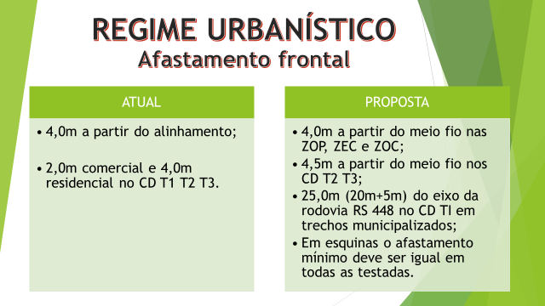

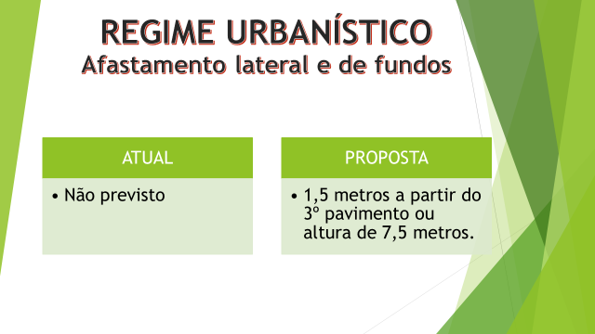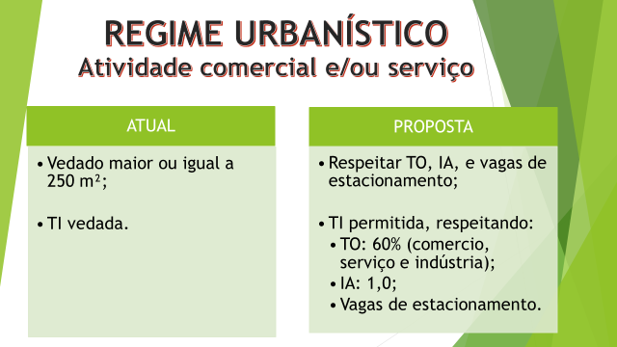

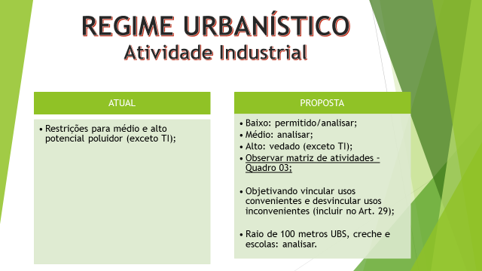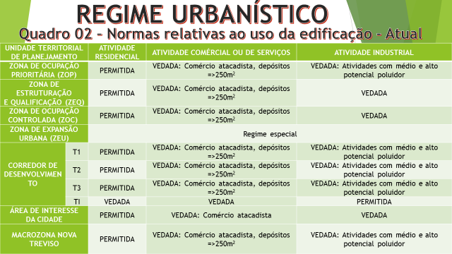

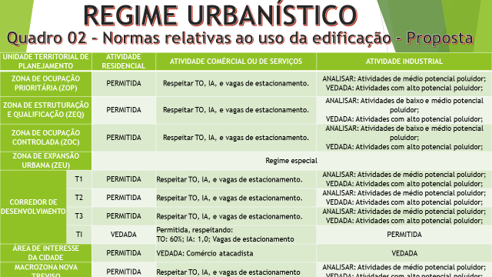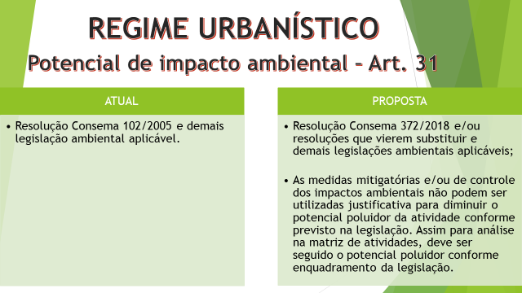

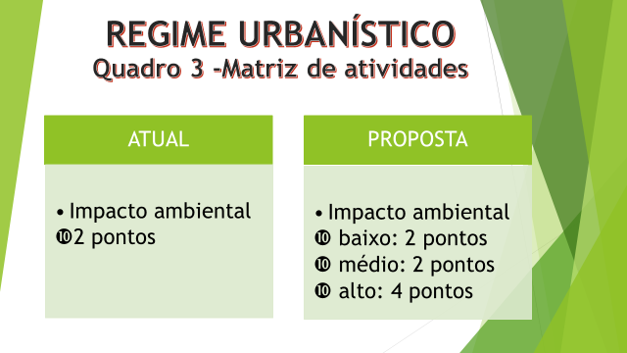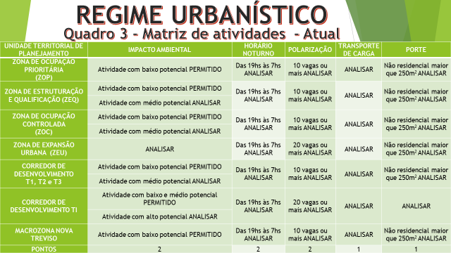
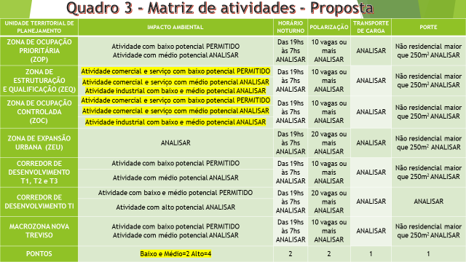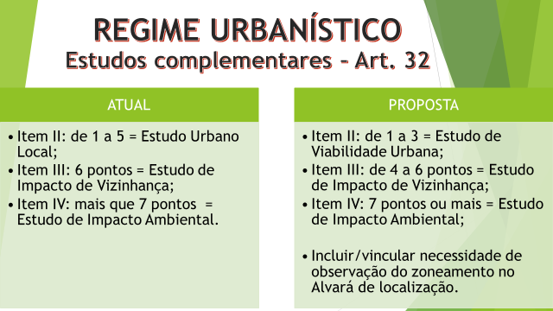

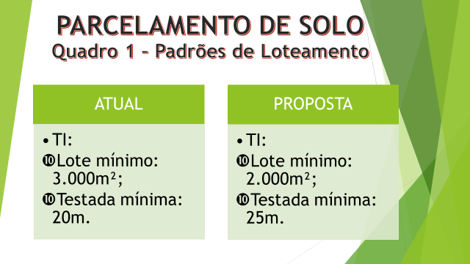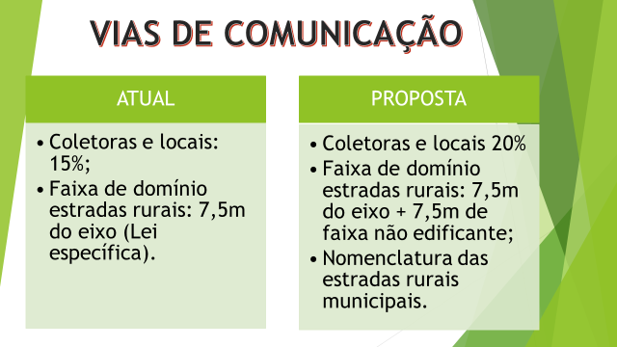

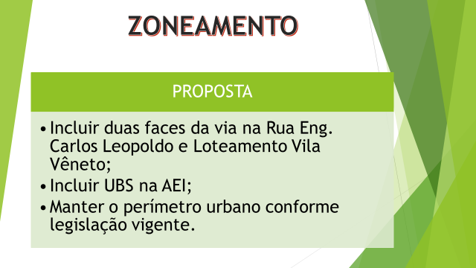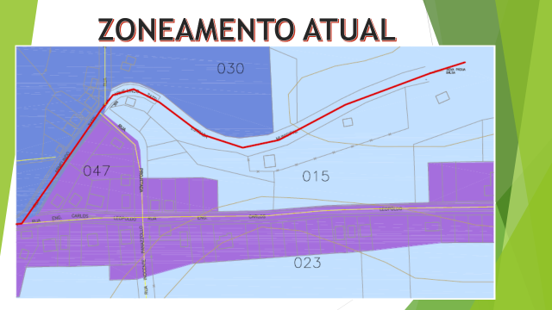

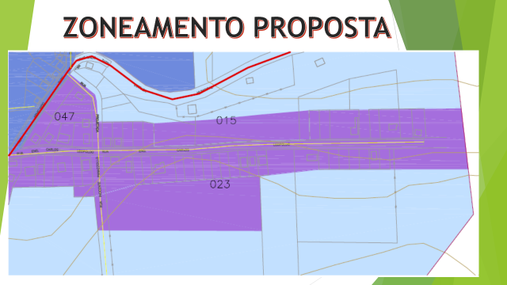

ANEXO II
Lista de presença

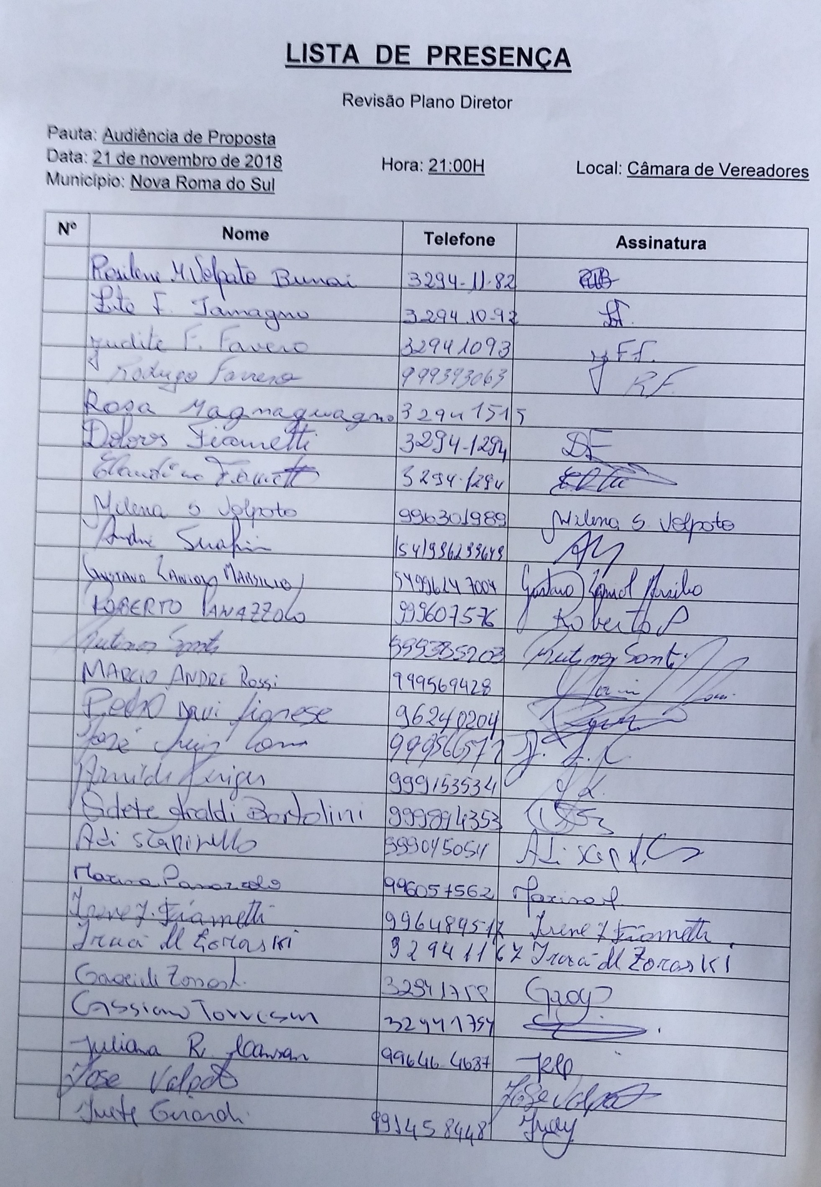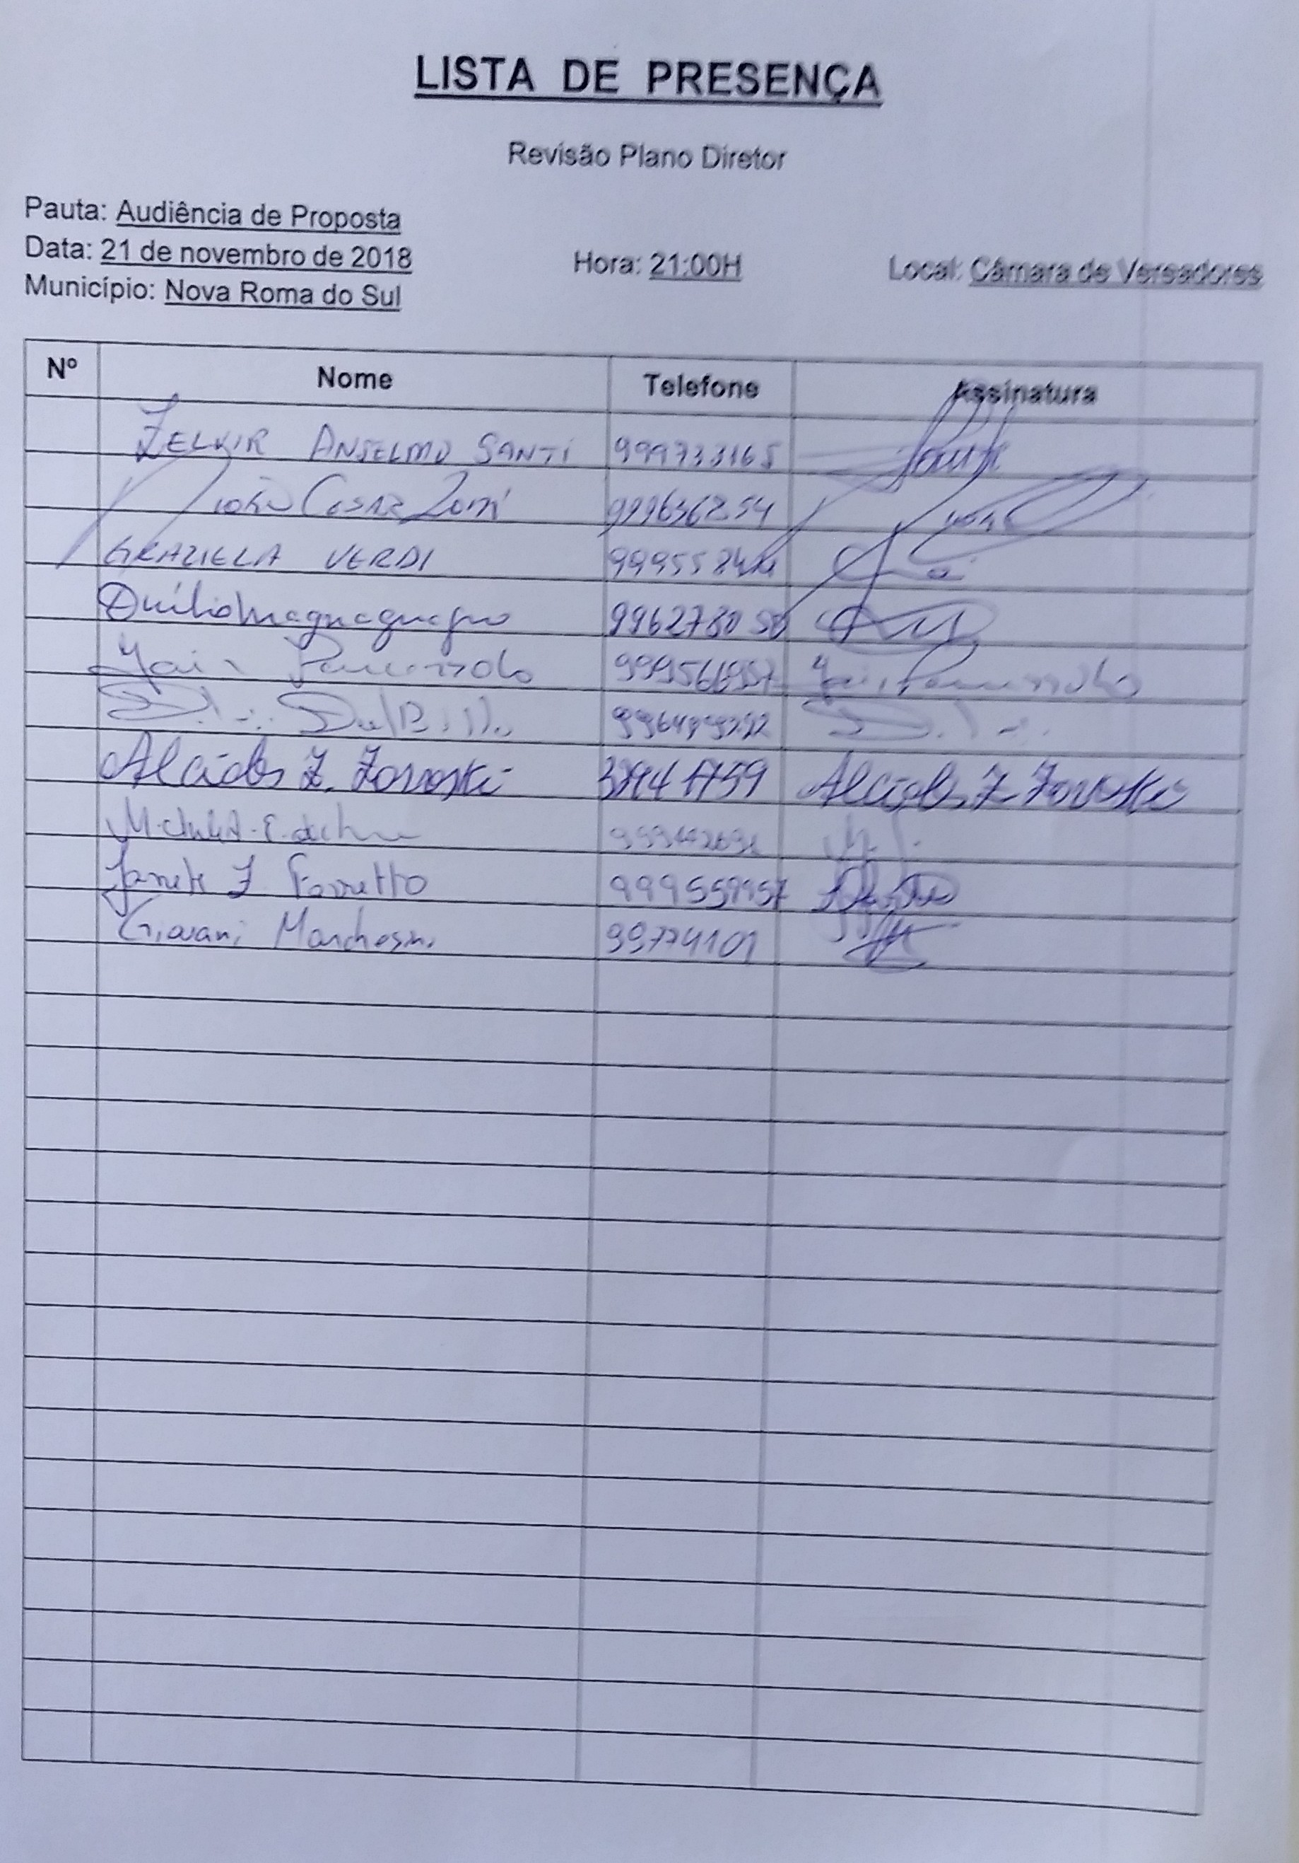

Art. 5º. Esta Lei entra em vigor 30 (trinta) dias após a data de sua publicação, revogadas as disposições em contrário.

Gabinete do Prefeito Municipal de Nova Roma do Sul, em 07 de dezembro de 2018.

DOUGLAS FAVERO PASUCH
PREFEITO MUNICIPAL

